Консультация для педагогов ДОУ

«Дошкольник и мир социальных отношений»

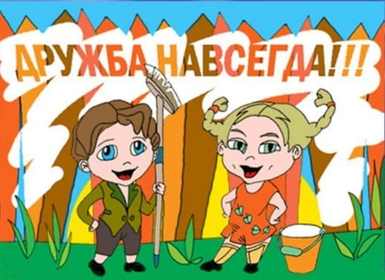

Мы живем в мире людей и ежедневно общаемся с окружающими. Но первые уроки человеческих взаимоотношений каждый ребенок получает в детстве. Те навыки общения, которые у ребенка закладываются с первых лет жизни, во многом определяют успешность дальнейших отношений уже взрослого человека.
И среди малышей можно уже наблюдать активных исследователей, интересующихся всем, что их окружает; лидеров - чрезвычайно товарищеских и инициаторов-заправил в играх; наблюдателей - пассивных «середнячков», ничем среди других не выделяющихся.
То, какими чертами обладает ваш ребенок, определяет путь его познания мира, в том числе и мира человеческих отношений.
Именно родители и педагоги дошкольного учреждения являются первым образцом для ребенка, первым консультантом по общению.
В популярных психологических изданиях встречаются характеристики следующих типов «непопулярных» среди сверстников дошкольников.
«Любимчик» - Дети не любят сверстников, которых постоянно выделяют воспитатели (особенно, если им неизвестна причина покровительства), ставят на особое место, занимаются и делают поблажки.
«Прилипала» - Дети избегают или настроены агрессивно к тем, кто постоянно старается привлечь к себе внимание неважно: положительное или отрицательное), хватает за одежду, забирает вещи, обнимает и удерживает против воли объекта привязанности, постоянно заглядывает в глаза собеседнику.
«Клоун» - Дети переводят на него всю вину и неудачи коллектива
(«... Это Рома, он всегда так делает ...») Его реплики вызывают смех, на занятиях он выкрикивает разную ерунду, стараясь иметь хоть немного внимания в коллективе, быть интересным группе сверстников. Его перестают воспринимать всерьез, привлекать в свою команду.
«Озлобленный» - от него отстраняются, не хотят стоять в паре, сидеть за одним столом ... Он, не умея найти место в коллективе, ведет себя так, будто мстит окружающим за свои неудачи. На занятиях мешает детям, стучит по столу, перебивает тех, кто отвечает ...
«Незаметный» - К такому ребенку никто не бежит навстречу после выходных, не замечает, что его нет в группе, никто не выбирает его в команду на эстафетах. Такой ребенок не умеет инициировать общение, он застенчивый, не знает, как обратить на себя внимание.
«Неряха» - Такому ребенку не хотят давать руку в хороводной игре, сидеть за обеденным столом, вместе играть игрушками. Он плохо владеет навыками личной гигиены, у него не сформированы самоконтроль и дисциплина, в его шкафчике всегда лишние вещи, свою одежду носит неряшливо, постоянно жалуется на отсутствие друзей и игрушек.
Научите малыша играть в совместные игры (вспомните классические детские забавы из вашего детства), ведь современные дети часто не могут занять себя на прогулке без организующей работы взрослого.
Можно читать и обсуждать литературные произведения, где звучит тема решения конфликтных ситуаций и воспитания дружеских отношений между детьми.

Старший воспитатель: Яр Е.П.

